Je pense que les premiers caractères sont des chiffres… Si c'est vrai, est-ce que cela ne fait pas double emploi avec une liste à puces ? Ne faudrait-il pas les supprimer ?
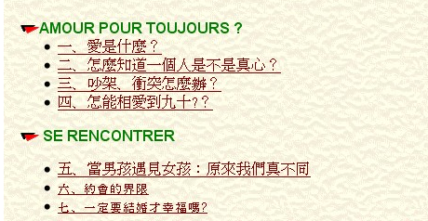
Il me faudrait les traductions

